Isakjonov Ixtiyor github.com uchun.

1. Bu home oynasi.

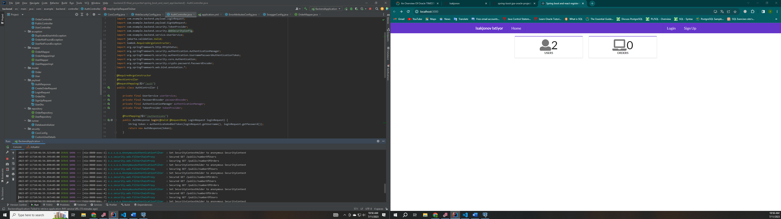

2.Registratsa oynasi User role ostida postgresqlga saqlanadi.

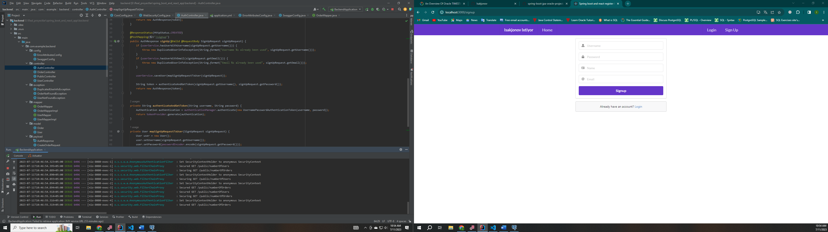

4. Malumotlarni kiritish oynasi.

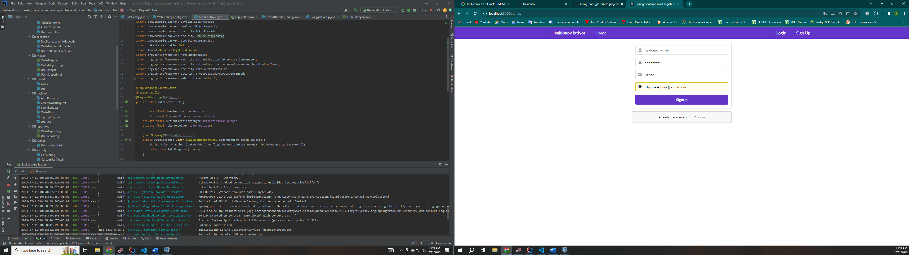

5. User qoshildi.

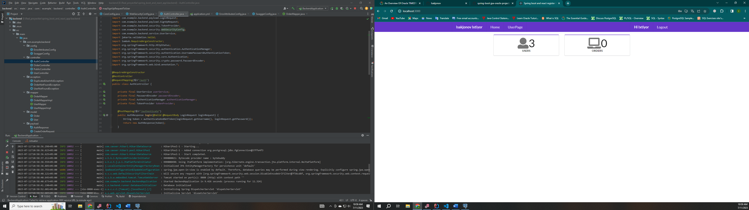

6. User uchun ozini Pagesi ochildi bunda.

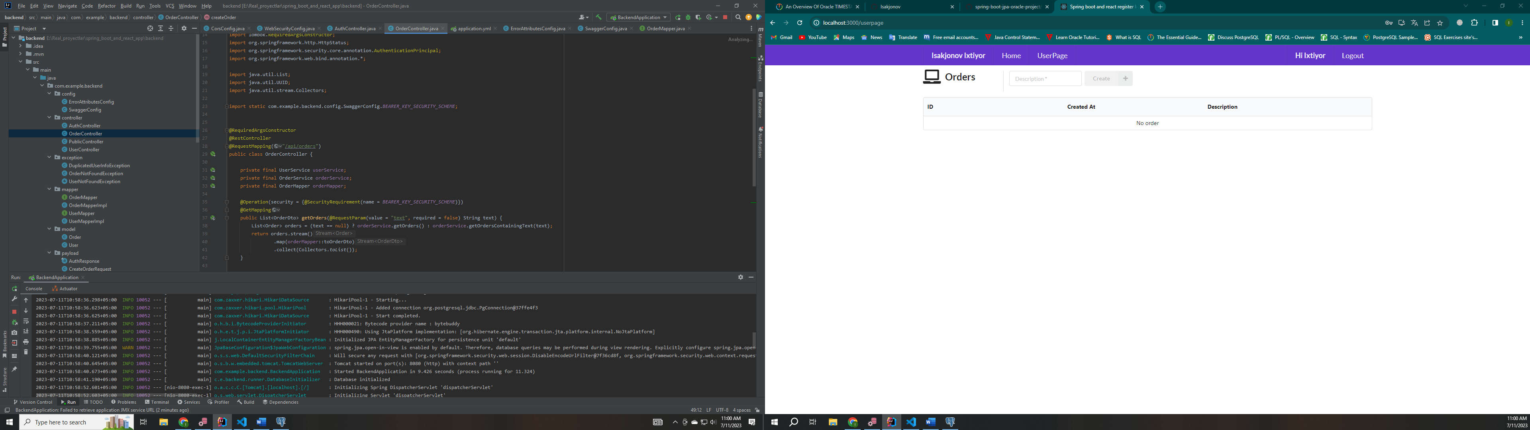

7.User buyurtmalar qoshishi mumkin.

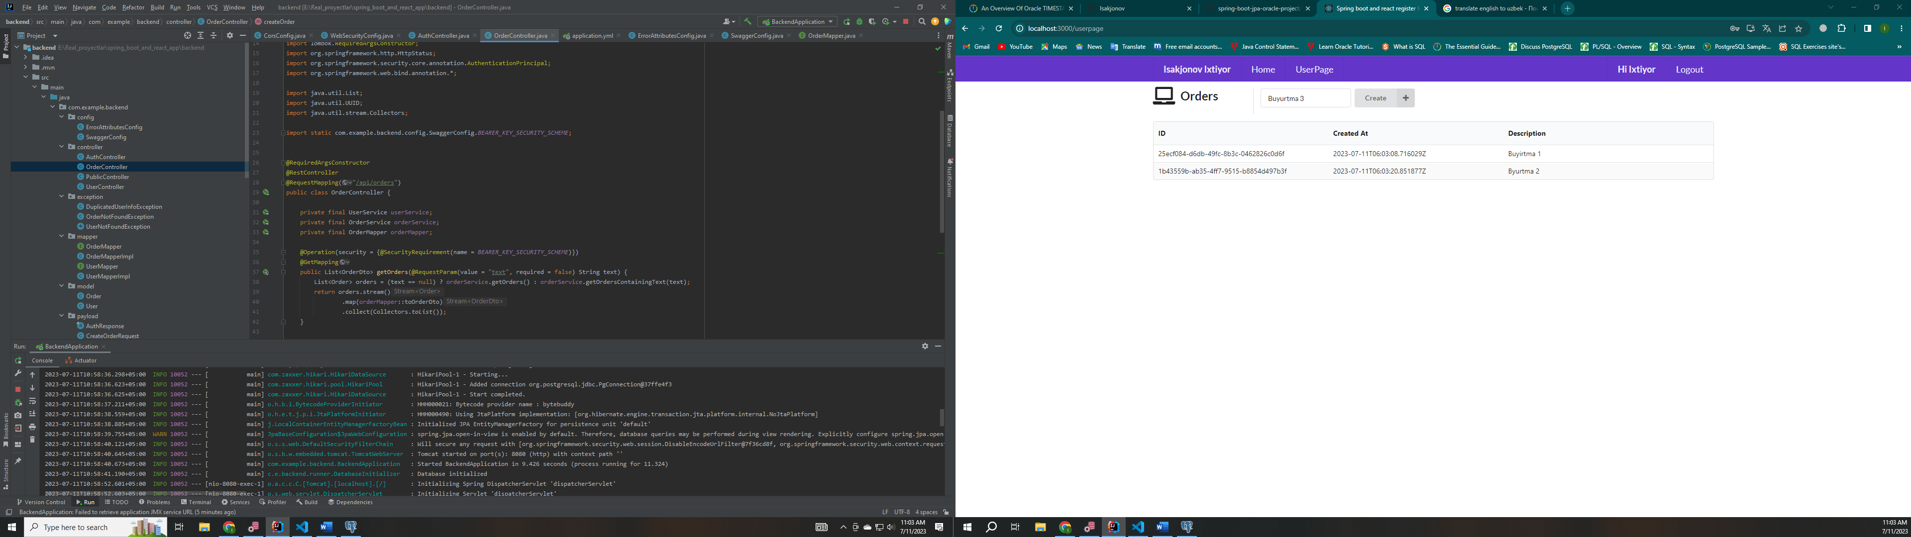

8. Admin oynasi admin userlarni o’chirish mumkin.

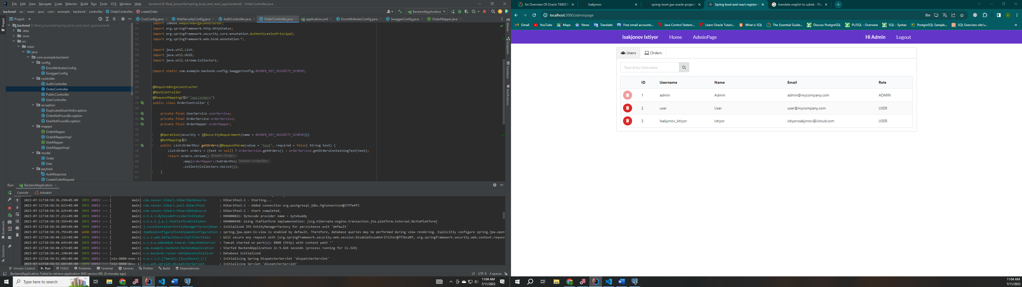

9. Kiritilgan malumotlar postgresqlga saqlanadi. Rollar oylasi.

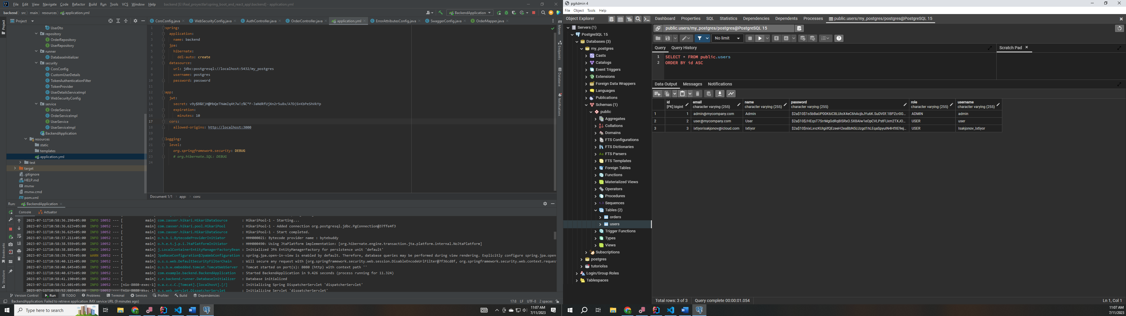

10. Order buyurtmalar ham saqlanadi bazada.

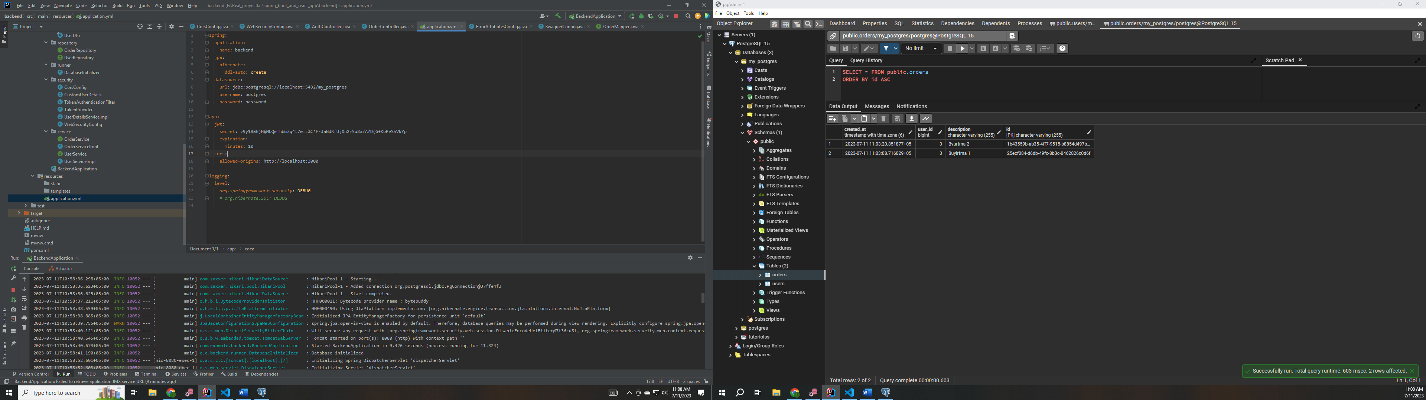

11. Bu oynasa swagger ko’rishimiz mumkin Hamma funksiyalar ishlaydi.

